PREFEITURA DE

SÃO PAULO
DIREITOS HUMANOS
E CIDADANIA

CONVITE xxviii REUNIÃO ORDINÁRIA COMTRAE
Prezada (o),
A Assessoria de Promoção do Trabalho Decente da Secretaria Municipal de Direitos Humanos e Cidadania convida os integrantes desta digna Comissão Municipal de Erradicação do Trabalho Escravo (COMTRAE-SP) para a XXVIII Reunião Ordinária da COMTRAE.
A reunião será realizada no dia 08 de junho, quinta-feira, às 14 horas, na sala de reuniões do 9 2 andar da Secretaria Municipal de Direitos Humanos e Cidadania, localizada na Rua Líbero Badaró, 119 — Centro.
Pauta:
- Regimento interno da COMTRAE e planejamento das Eleições da
Presidência da COMTRAE/SP;
- Banco de Projetos;
- Monitoramento do Plano Municipal;
- Atualização dos mecanismos de comunicação; e
- Informes gerais.
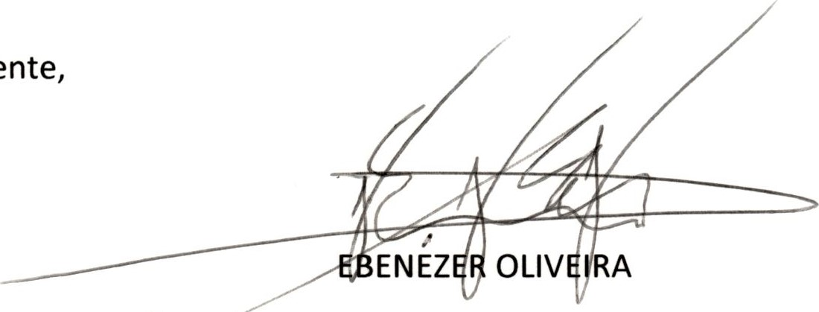
Atenciosamente,
Coordenador de Po Iticas para Migrantes e Promoção do Trabalho Decente

Secretaria Municipal de Direitos Humanos e Cidadania
Rua Líbero Badaró, 119 - 72 andar - Centro - 01009-000 - São Paulo/SP | 55.11.3113.9644

